Чебаркульская охота

В очередной раз, в ноябре 2023 года в Чебаркульском районе организована охота для ветеранов. Это члены Чебаркульского структурного подразделения «Облохотрыболовсоюза» старше 60 лет.
В мероприятии участвовало 11 человек. Правлением Чебаркульского структурного подразделения (председатель Правления Дениховский В.М.) выделено 2 лицензии на добычу косули. Охота прошла успешно. Было добыто: косуля сеголеток и косуля-взрослое животное. Охотники-ветераны всегда с нетерпением ждут и с удовольствием принимают участие в таких мероприятиях.
Также планируется провести охоту для ветеранов Тимирязевского первичного охотничье-рыболовного коллектива Чебаркульского структурного подразделения.

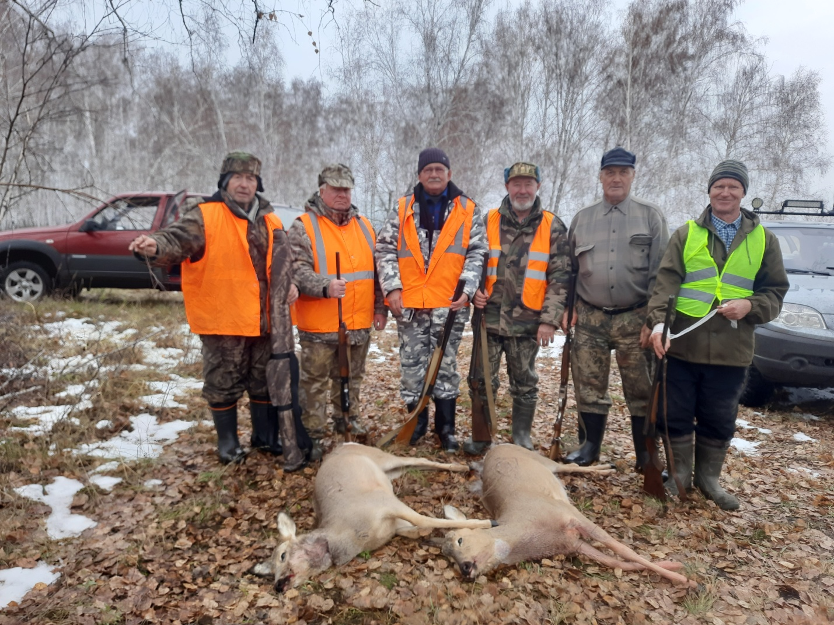

Старший егерь
Чебаркульского структурного подразделения
Балашов Алексей Викторович

